1. 更新数据库连接字符串 (在config.py)

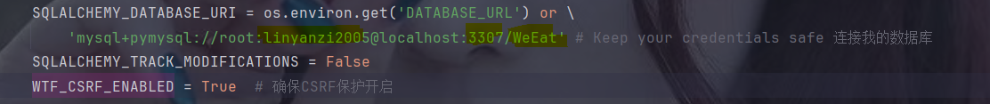

Linyanz2005 更换为自己的密码

3307 更换为自己的端口

WeEat 我们统一的数据库名

1. 删除旧的迁移历史

删除项目文件夹里面的 migrations文件夹

3、在项目所在文件处打开终端

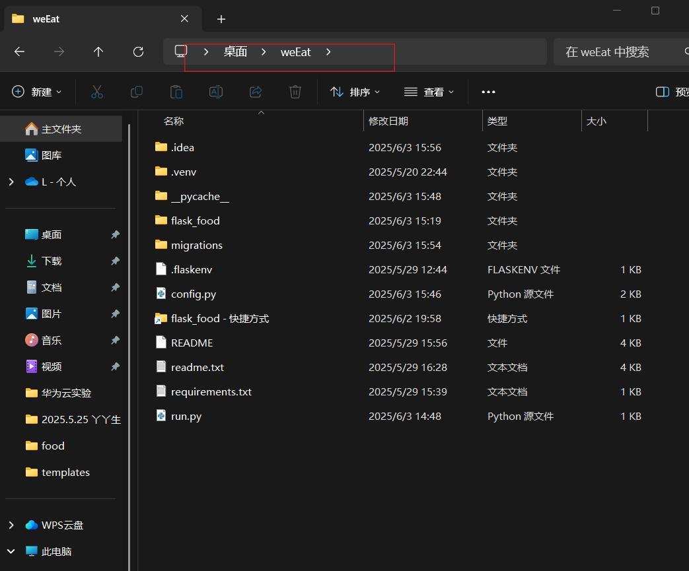

输入cmd,按回车

4、输入 .venv\Scripts\activate 激活虚拟环境



会出现这个



1. 初始化 Flask-Migrate

flask db init

1. 生成初始迁移脚本

flask db migrate -m "Initial creation of all tables for new database"

1. 应用迁移到新数据库

Flask db upgrade